**Leonardo Faria Araujo**

**Ciências da Computação 2º Semestre**

LISTA DE EXERCICIOS INTRODUÇÃO A ELETRONICA

1. Se por uma lâmpada passam 5 A a uma tensão aplicada de 380 V, qual o valor da resistência de seu filamento?

Ω = 380V / 5A

Ω = 76 Ω

2. Um motor elétrico que possui uma resistência de 5,5 Ω, e sua alimentação é de 220 V, qual será a corrente por ele solicitada?

I = 220V / 5,5 Ω

I = 40A

3. Uma vez que a corrente através de um resistor de 3450 Ω seja 50 mA, qual é o valor de queda de tensão através deste mesmo resistor?

50mA = 0,05A

V = 3450 Ω * 0,05ª

V = 172,5V

4. Um liquidificador operando em 127 V solicita uma corrente de 5 A. Qual o valor da sua resistência?

Ω = 127V / 5A

Ω = 25,4 Ω

5. Uma enceradeira tem uma especificação em 220 V de 4,4 A. Qual a sua resistência?

Ω = 220V / 4,4 A

Ω = 50 Ω

6. Apresentado o circuito abaixo, calcule a tensão que deve ser aplicada no resistor, a fim de que a corrente seja de 50 mA. Observação: 1 KΩ = 1000 Ω.

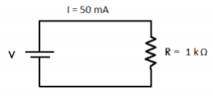

V = 0,05 A * 1000Ω

V = 50V

7. Ache a tensão a ser aplicada a um resistor de 250000 Ω, de forma que a sua corrente seja de 0,00015 A.

V = 250000 Ω * 0,00015 A

V = 37,5V

8. Calcule a intensidade da corrente em um condutor elétrico de 20 Ω quando o mesmo é submetido a uma tensão de 9 V.

I = 9V / 20 Ω

I = 0,45

9. Calcule a tensão aplicada a uma resistência de um condutor de 20000 Ω, quando sua corrente tiver intensidade igual a 0,6 mA.

V = 20000 Ω * 0,0006 A

V = 12V

10.Se uma resistência de 1000 Ω é submetida a uma tensão de 12 V, qual é a intensidade da corrente elétrica que passa por essa resistência?

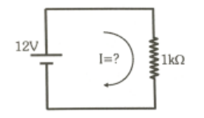

A = 12V / 1000 Ω

A = 0,012 A

11.Através de uma resistência de 150 Ω temos uma corrente elétrica de 60 mA. Qual seria a queda de tensão que ela provocaria neste circuito?

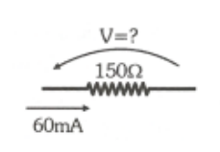

V = 150 Ω * 0,06

V = 9 V

12.Qual o valor da resistência se por ela passa uma corrente de 0,00015 A, de forma termos uma queda de tensão como é descrita no diagrama abaixo?

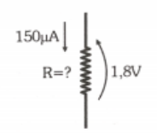

Ω = 1,8V / 0,00015 A

Ω = 12000Ω

13.Um resistor tem uma especificação de 22000 Ω ± 10%. Qual é a sua faixa de valores reais R-mínimo e R-máximo prevista pelo seu fabricante?

Vermelho, Vermelho, Laranja, Prata

14.De acordo com as cores informadas abaixo para resistores de 4 faixas, informe os seus correspondentes valores e faixa de tolerância:

a) Laranja, laranja, vermelho e dourado;

3300 Ω ±5%

b) Amarelo, violeta, marrom e prata;

470 Ω ± 10%

c) Vermelho, vermelho, laranja e marrom;

22000 Ω ± 1%

d) Verde, azul, marrom e vermelho;

560 Ω ± 2%